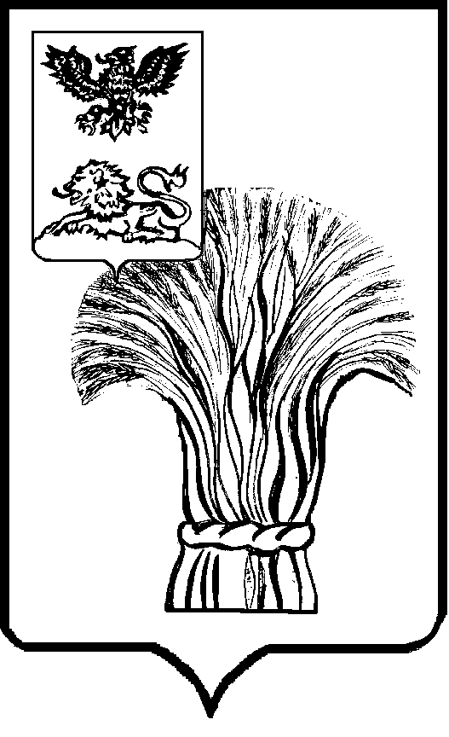

СОВЕТ ДЕПУТАТОВ
РОВЕНЬСКОГО МУНИЦИПАЛЬНОГО ОКРУГА
БЕЛГОРОДСКОЙ ОБЛАСТИ

Р Е Ш Е Н И Е

«30» октября 2025 года № 2/25

О создании Администрации Ровеньского муниципального округа Белгородской области

В соответствии со статьями 13, 22 Федерального закона от 20 марта 2025 года № 33-ФЗ «Об общих принципах организации местного самоуправления в единой системе публичной власти», статьями 50.1, 51 Гражданского кодекса Российской Федерации, статьей 12 Федерального закона от 8 августа 2001 года № 129-ФЗ «О государственной регистрации юридических лиц и индивидуальных предпринимателей», законом Белгородской области от 17 июля 2025 года № 506 «Об отдельных вопросах организации местного самоуправления в Белгородской области», законом Белгородской области от 25 февраля 2025 года №461 «О преобразовании всех поселений, входящих в состав муниципального района «Ровеньский район» Белгородской области», Совет депутатов Ровеньского муниципального округа Белгородской области решил:
1. Создать исполнительно-распорядительный орган Ровеньского муниципального округа Белгородской области – Администрацию Ровеньского муниципального округа Белгородской области и наделить ее правами юридического лица.
2. Установить:
полное официальное наименование – Администрация Ровеньского муниципального округа Белгородской области;
сокращенное официальное наименование – Администрация Ровеньского муниципального округа;
определить место нахождения Администрации Ровеньского муниципального округа Белгородской области: Белгородская область, Ровеньский муниципальный округ Белгородской области, п. Ровеньки, адрес в пределах места нахождения: Белгородская область, Ровеньский муниципальный округ Белгородской области, п. Ровеньки, ул. Ленина, д. 50;
учредителем Администрации Ровеньского муниципального округа Белгородской области является Ровеньский муниципальный округ Белгородской области. От имени учредителя Администрации Ровеньского муниципального округа Белгородской области выступает Совет депутатов Ровеньского муниципального округа Белгородской области.
3. Возложить обязанности по осуществлению государственной регистрации Администрации Ровеньского муниципального округа Белгородской области на Киричкову Татьяну Владимировну, избранного главу Ровеньского муниципального округа Белгородской области.
4. Распоряжения Администрации Ровеньского муниципального округа Белгородской области, связанные с проведением организационно-штатных мероприятий, принимаются со дня ее государственной регистрации в качестве юридического лица.
5. Установить, что до 1 января 2026 года расходы местного бюджета, связанные с осуществлением деятельности и обеспечением содержания органов местного самоуправления Ровеньского муниципального округа Белгородской области, обеспечиваются за счет средств бюджета муниципального района «Ровеньский район» Белгородской области, бюджетов поселений в рамках имеющейся ведомственной структуры расходов.
6. Настоящее решение вступает в силу со дня его принятия.
7. Опубликовать решение в газете «Ровеньская нива» и (или) в сетевом издании «Ровеньская нива», разместить на официальном сайте органов местного самоуправления в информационно-телекоммуникационной сети «Интернет»(https://rovenkiadm.gosuslugi.ru).

Председатель Совета депутатов
Ровеньского муниципального округа
Белгородской области В. А. Некрасов

Глава Ровеньского муниципального округа
Белгородской области Т. В. Киричкова

